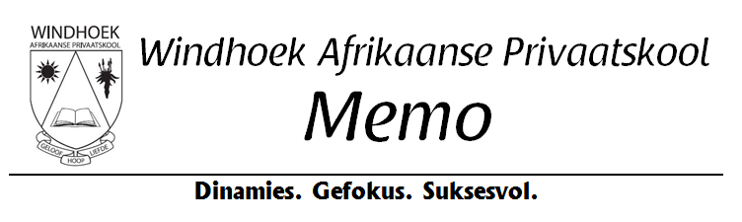
BUSDIENS 2020
Die WAP-busdiens, wat leerlinge na en van die skool vervoer sal weer in 2020 in werking wees. Op- en aflaaiplekke is onveranderd (behalwe soos in donkergedruk aangedui), naamlik AffiesPark (Wanderers), Baines (dokterspreekkamers), Academia inkoopsentrum, KFC Grove en Lolopark. Leerlinge wat van die busvervoer in 2019 gebruik gemaak het, moet van nuuts af aansoek doen vir busvervoer in 2020. Beperkte plekke is beskikbaar.

Kostes:
Dubbelroete – N$800,00 per maand
Enkelroete – N$580,00 per maand

Die bus sal vanaf Woensdag 15 Januarie 2020 kinders by die onderskeie punte oplaai.

Oplaaitye:
Wanderers: 06:15
Baines (dokterspreekkamers): 06:25
Academia inkoopsentrum: 06:35
KFC Grove 06:40 (Aflaai ook by Pikkie Paradys)
Lolopark: 06:45
Die roete in die middae is in dieselfde volgorde.

Indien u sou belangstel om van die busdiens gebruik te maak, moet die onderstaande vorm voltooi en na die skool teruggestuur word. WAP-leerlinge se busfooie sal van die ouer se skoolfondsrekening verhaal word.
Kansellasie moet ‘n maand vooruit skriftelik geskied.
Bestuur

WAP-busdiens 2020

• Naam van rekeninghouer:_________________________________
• Kinders wat van die busvervoer gebruik sal maak:
Naam: _________________________ Graad: ______
Naam: _________________________ Graad: ______
Naam: _________________________ Graad: ______
• Oplaaipunt waarvan ons gebruik sal maak: _________________________
• Aflaaipunt waarvan ons gebruik sal maak: _________________________
E-posadres van ouer: _____________________________
Selfoonnommer van ouer: _______________________________
Ek onderneem dat my kind hom/haar nie sal skuldig maak aan wangedrag op die bus nie en sou dit gebeur, dat hy/sy dan gevaar loop om die busplek te verbeur.

_________________________ ________________
Handtekening van rekeninghouer Datum

Bankbesonderhede:
Bank Windhoek
Windhoektakkode: 481-972
Rekeningnommer: 1030487901
Verwysing: Skoolfonds-rekeningnommer

